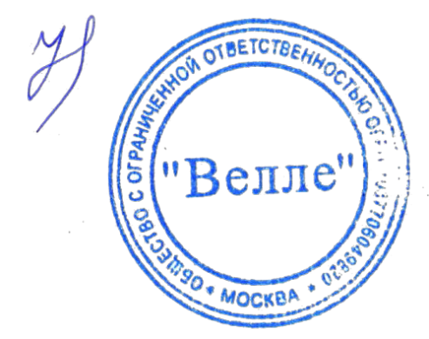

ЕВРАЗИЙСКИЙ ЭКОНОМИЧЕСКИЙ СОЮЗ ДЕКЛАРАЦИЯ О СООТВЕТСТВИИ

Заявитель Общество с ограниченной ответственностью "Велле"
Место нахождения и адрес места осуществления деятельности: 119180, Москва, улица Большая Полянка, дом 65/74, строение 1, Россия
Основной государственный регистрационный номер 1037706049820 Телефон: +74957102668, адрес электронной почты: borisov@pentosin-oil.ru
в лице генерального директора Небольсиной Елены Сергеевны
заявляет, что Масла гидравлические минеральные торговой марки UNIL, модели (Смотри приложение - № 1 на 1 листе)
изготовитель S.A. "UNIL Lubricants"
Место нахождения и адрес места осуществления деятельности по изготовлению продукции: Bergensesteenweg 713, B-1600 Sint-Pieters-Leeuw, Belgium, Бельгия (Смотри приложение - № 2 на 1 листе)
Код ТН ВЭД ЕАЭС 2710198400, 3403199000 Серийный выпуск
соответствует требованиям
ТР ТС 030/2012 "О требованиях к смазочным материалам, маслам и специальным жидкостям"
Декларация о соответствии принята на основании
протокол испытаний № 124 от 20.04.2018 года, Испытательная лаборатория Общества с ограниченной
ответственностью "ТС-ТЕСТ" Регистрационный № RA.RU.21KB05 от 03.08.2017, схема декларирования 1д
Дополнительная информация
ТР ТС 030/2012 "О требованиях к смазочным материалам, маслам и специальным жидкостям"
Условия хранения продукции в соответствии с ГОСТ 1510-84. Гарантийный срок хранения- 5 лет с даты изготовления.
Декларация о соответствии действительна с даты регистрации по 10.05.2024 включительно
Небольсина Елена Сергеевна
(подпись)  М.П. |  | (Ф. И. О. заявителя)
Сведения о регистрации декларации о соответствии:
Регистрационный номер декларации о соответствии: ЕАЭС N RU Д-BE.РА01.В.59030/21
Дата регистрации декларации о соответствии: 11.05.2021

Сведения о продукции, в отношении которой принята декларация о соответствии
Код(ы) ТН ВЭД ЕАЭС | Наименование продукции, сведения о продукции, обеспечивающие её идентификацию (тип, марка, модель, артикул и др.) | Наименование и реквизиты документа (документов) в соответствии с которыми изготовлена продукция

2710198400 | Масла гидравлические минеральные торговой марки UNIL, модели:
3403199000 | ANDEROL 8768, FORK FLUID 2,5W, FORK FLUID 5W, FORK FLUID
 | 7,5W, FORK FLUID 10W, FORK FLUID 15W, FORK FLUID 20W, FLUID
 | HIS 68, FLUID BT 15, FLUID L 100, FLUID L 1000, FLUID L 15, FLUID
 | L 150, FLUID L 22, FLUID L 220, FLUID L 320, FLUID L 46, FLUID L
 | 460, FLUID L 68, FLUID PEL 46, FLUID SVO 32, FLUID SVO 46, FLUID
 | VO 68, HFA 32, HFA 46, HFA 68, HFA 100, HFO 100, HFO 150, HFO 22,
 | HFO 32, HFO 46, HFO 68, HFS 46, HFS 68, HM-A 32, HM-A 46, HM-A
 | 68, HV-A 15, HV-A 22, HV-A 32, HV-A 46, HV-A 68, HVB 15, HVB 22,
 | HVB 32, HVB 46, HVB 68, HVB 100, HVB (YELLOW) 32, HVB
 | (YELLOW) 46, HVB (YELLOW) 68, HVC 100, HVC 15, HVC 22, HVC 32,
 | HVC 46, HVC 68, HVC S 46, HVC S 68, HVC S 100, HVC ST 15, HVC SX
 | 15, HVD 15, HVD 22, HVD 32, HVD 46, HVD 68, HVD 100, HVX 15 NT,
 | HVX 22, HVX 32, HVX 46 NT, HVX LT 32, HYDRALYX HV 22,
 | HYDRALYX HV 32, HYDRALYX HV 46, HYDRALYX HV 68, HYDRO
 | FGH 15, HYDRO FGH 22, HYDRO FGH 32, HYDRO FGH 46, HYDRO
 | FGH 68, HYDRO FGH 100, HYDRO FOOD 32, HYDRO FOOD 32 TO,
 | HYDRO FOOD 46, HYDRO FOOD 68, HYDRO HVI 15, HYDRO HVI 22,
 | HYDRO HVI 32, HYDRO HVI 46, HYDRO HVI 68, HYDRO HVI 100,
 | HYDRO NT 46, HYDRO NT 46 NAS 6, HYDRO NT 68, HYDRO NT 68
 | NAS 6, HYDRO PQ AA 10, HYDRO PQ AA 20, HYDRO PQ AA 40,
 | HYDRO S 100, HYDRO S 15, HYDRO S 150, HYDRO S 22, HYDRO S 32,
 | HYDRO S 320, HYDRO S 46, HYDRO S 68, HYDRO T 32, HYDRO T 46,
 | HYDRO TS 32, HYDRONET 46, LHM, LHM+, MAXISPEED, TUNDRA
 | 15, TUNDRA 22, TUNDRA 32, FLUID BIO 32, FLUID BIO S 15, FLUID
 | BIO S 22, FLUID BIO S 46, FLUID BIO QS 46, HYDRO FIRE 46, HYDRO
 | FIRE 68, FIREX 46, LDA, FLUID LDA, PLANTOSYN 46 HVI.
 | марка UNIL

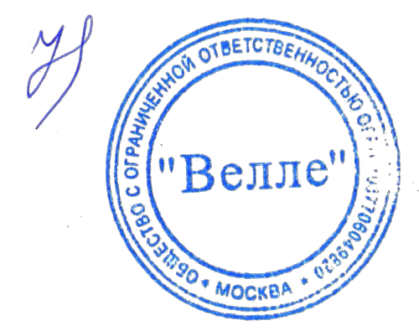
Небольсина Елена
Сергеевна
подпись
инициалы и фамилия руководителя
Информация о предприятиях-изготовителях, входящих в состав транснациональной компании, на продукцию которых распространяет свое действие декларация о соответствии

Полное наименование предприятия- изготовителя
Место нахождения и адрес места осуществления деятельности

"Unil Opal" S.A.S. 49403, Boulevard Jean-Moulin, BP 88, Cedex Saumur, France, Франция

Сведения о регистрации декларации о соответствии: М.П.

